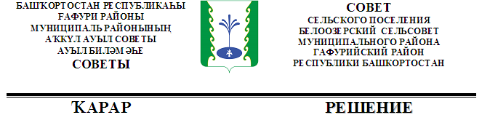

Об утверждении Положения о представлении депутатами Совета сельского поселения Белоозерский сельсовет муниципального района Гафурийский район Республики Башкортостан сведений о доходах, расходах, об имуществе и обязательствах имущественного характера

В целях реализации положений статьи 12.1 Федерального закона от 25 декабря 2008 года № 273-ФЗ «О противодействии коррупции» и в соответствии со статьей 12.2 Закона Республики Башкортостан от 18 марта 2005 года № 162-з «О местном самоуправлении в Республике Башкортостан» Совет сельского поселения Белоозерский сельсовет муниципального района Гафурийский район Республики Башкортостан решил:
1.Утвердить Положение о представлении депутатами Совета сельского поселения Белоозерский сельсовет муниципального района Гафурийский район Республики Башкортостан сведений о доходах, расходах, об имуществе и обязательствах имущественного характера согласно приложению № 1 к настоящему Решению.
2. Создать Комиссию по контролю за достоверностью сведений о доходах, расходах, об имуществе и обязательствах имущественного характера, представляемых депутатами Совета сельского поселения Белоозерский сельсовет муниципального района Гафурийский район Республики Башкортостан, а также по урегулированию конфликта интересов в составе согласно приложению № 2 к настоящему Решению.
3. Опубликовать настоящее Решение разместив его на официальном сайте, а также на информационном стенде администрации сельского поселения Белоозерский сельсовет муниципального района Гафурийский район Республики Башкортостан.

Глава
сельского поселения Р.А.Мухарямов

с.Белое Озеро
12 апреля 2016 г
№ 8-31з

